JĘZYK ROSYJSKI KLASA VII 11-13.05.2020
Temat: Когда ты это делаешь? – zastosowanie – каждый.
Proszę przepisać ramkę do zeszytu:
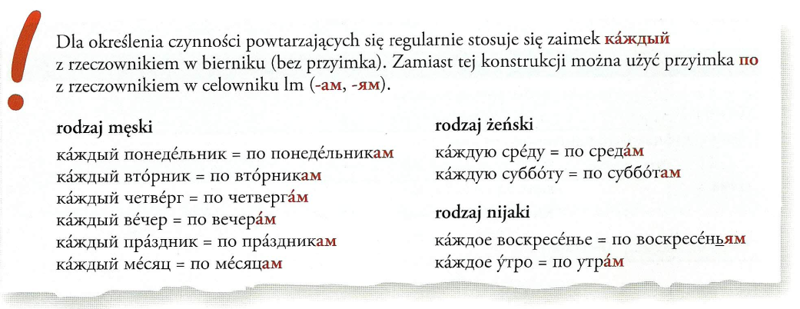

Na postawie ramki proszę wykonać ćwiczenie w zeszycie.
Odpowiedz na pytania wykorzystując słowo
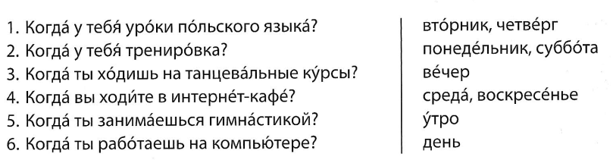

ZROBIONĄ PRACĘ ODSYŁAMY!!

